参考資料
別紙１：医療機関 進捗状況管理リスト（例）
別紙２：様式例１～４ 特例水準指定申請書
「良質かつ適切な医療を効率的に提供する体制の確保を推進するための医療法等の一部を改正する法律」の一部施行について（医政発0401第31号）
別紙３：評価結果報告書
別紙４：様式例５ 特定労務管理対象機関指定通知書
「良質かつ適切な医療を効率的に提供する体制の確保を推進するための医療法等の一部を改正する法律」の一部施行について（医政発0401第31号）を準用
別紙５：様式例６ 誓約書
令和4年６月開催「都道府県医療勤務環境改善担当課長会議」公表資料
別紙６：労働に関する法律に基づく処分等を受けたことがないことの確認に係る照会文書
別紙７：病院群の想定時間外・休日労働時間の記載
令和５年度開始の臨床研修プログラムにおける医師の働き方改革を踏まえた対応について（令和４年３月31日付事務連絡）
別紙8：医療機関申請書（C-２水準）
医師の働き方改革 C-2審査・申請ナビ
別紙9：技能研修計画（C-２水準）
医師の働き方改革 C-2審査・申請ナビ
別紙10：都道府県が行う評価センターの評価結果の公表イメージ
別紙11：医師労働時間短縮計画届出様式
別紙12：医師労働時間短縮計画変更・変更なし届出
令和4年９月開催「都道府県医療勤務環境改善担当課長会議」公表資料
別紙13：医療法第123条第４項にかかる許可申請（届出）
別紙14：特定労務管理対象機関の指定の根拠となった業務の変更に係る申請書・承認書
令和4年９月開催「都道府県医療勤務環境改善担当課長会議」公表資料
別紙15：特定労務管理対象機関の指定の取消に係る通知書
令和4年９月開催「都道府県医療勤務環境改善担当課長会議」公表資料

別紙１
別紙2

様式例１（特定地域医療提供機関（Ｂ水準）指定（更新）申請）

令和 年 月 日

都道府県知事 ○○ ○○ 殿

開設者（※）
住 所
氏 名

特定地域医療提供機関の［指定・更新］申請について

医療法（昭和23年法律第205号。以下「医療法」という。）第113条（第115条第４項において準用する場合を含む。）の規定により、別紙のとおり申請する。

※１ 申請の際はタイトルの「指定」と「更新」のいずれかに○をつけること。
※２ 申請者が法人その他の団体の場合には、「住所」には「主たる事務所の所在地」を、「氏名」には「名称及び代表者の氏名」を記載すること。
※３ 申請者は指定（更新）を受けようとする医療機関の開設者であるが、開設者より当該権限を委任されている者がいる場合（病院長等）は、申請者を当該者とすることとしても差し支えない。

（別紙）
１．開設者
住 所
（法人であるときは主たる事務所の所在地）
氏 名
（法人であるときはその名称）

２．指定（更新）を予定する医療機関
管理者の氏名
名 称
所在の場所

３．医療法第113条第１項の指定（更新）（第115条第４項において準用する場合を含む。）にかかる業務の内容（該当する条項を○で囲むこと。）
第１号 救急医療
第２号 居宅等における医療
第３号 地域において当該病院又は診療所以外で提供することが困難な医療

４．添付書類
- 医師労働時間短縮計画（案）
- 医療法第113条第１項に規定する業務があることを証する書類
- 医療法第113条第３項第２号の要件を満たすことを証する書類
- 医療法第113条第３項第３号の要件を満たすことを誓約する書類
- 医療法第132条の規定により通知された同法第131条第１項第１号の評価の結果を示す書類

様式例２（連携型特定地域医療提供機関（連携Ｂ水準）指定（更新）申請）

令和 年 月 日

都道府県知事 ○○ ○○ 殿

開設者（※）
住 所
氏 名

連携型特定地域医療提供機関の［指定・更新］申請について

医療法（昭和23年法律第205号。以下「医療法」という。）第118条の規定により、別紙のとおり申請する。

※１ 申請の際はタイトルの「指定」と「更新」のいずれかに○をつけること。
※２ 申請者が法人その他の団体の場合には、「住所」には「主たる事務所の所在地」を、「氏名」に は「名称及び代表者の氏名」を記載すること。
※３ 申請者は指定（更新）を受けようとする医療機関の開設者であるが、開設者より当該権限を委任されている者がいる場合（病院長等）は、申請者を当該者とすることとしても差し支えない。

（別紙）
１．開設者
住 所
（法人であるときは主たる事務所の所在地）
氏 名
（法人であるときはその名称）

２．指定（更新）を予定する医療機関
管理者の氏名
名 称
所在の場所

３．添付書類
- 医師労働時間短縮計画（案）
- 医療法第118条第１項の指定にかかる派遣の実施に関する書類
- 医療法第118条第２項において準用する同法第113条第３項第２号の要件を満たすことを証する書類
- 医療法第118条第２項において準用する同法第113条第３項第３号の要件を満たすことを誓約する書類
- 医療法第132条の規定により通知された同法第131条第１項第１号の評価の結果を示す書類
様式例３（技能向上集中研修機関（Ｃ-１水準）指定（更新）申請）

令和 年 月 日

都道府県知事 ○○ ○○ 殿

開設者（※）
住 所
氏 名

技能向上集中研修機関の［指定・更新］申請について

医療法（昭和23年法律第205号。以下「医療法」という。）第119条の規定により、別紙のとおり申請する。

※１ 申請の際はタイトルの「指定」と「更新」のいずれかに○をつけること。
※２ 申請者が法人その他の団体の場合には、「住所」には「主たる事務所の所在地」を、「氏名」に は「名称及び代表者の氏名」を記載すること。
※３ 申請者は指定（更新）を受けようとする医療機関の開設者であるが、開設者より当該権限を委任されている者がいる場合（病院長等）は、申請者を当該者とすることとしても差し支えない。

（別紙）
１．開設者
住 所
（法人であるときは主たる事務所の所在地）
氏 名
（法人であるときはその名称）

２．指定（更新）を予定する医療機関
管理者の氏名
名 称
所在の場所

３．医療法第119条第１項の指定に係る業務の内容（該当する条項を○で囲むこと。）
第１号 医師法第16条の２第１項の臨床研修に係る業務
第２号 医師法第16条の11第１項の研修にかかる業務

４．添付書類
- 医師労働時間短縮計画（案）
- 医療法第119条第１項の指定に係る業務があることを証する書類
- 医療法第119条第２項において準用する同法第113条第３項第２号の要件を満たすことを証する書類
- 医療法第119条第２項において準用する同法第113条第３項第３号の要件を満たすことを誓約する書類
- 医療法第132条の規定により通知された同法第131条第１項第１号の評価の結果を示す書類

様式例４（特定高度技能研修機関（Ｃ-２水準）指定（更新）申請）

令和 年 月 日

都道府県知事 ○○ ○○ 殿

開設者（※）
住 所
氏 名

特定高度技能研修機関の［指定・更新］申請について

医療法（昭和23年法律第205号。以下「医療法」という。）第120条の規定により、別紙のとおり申請する。

※１ 申請の際はタイトルの「指定」と「更新」のいずれかに○をつけること。
※２ 申請者が法人その他の団体の場合には、「住所」には「主たる事務所の所在地」を、「氏名」に は「名称及び代表者の氏名」を記載すること。
※３ 申請者は指定（更新）を受けようとする医療機関の開設者であるが、開設者より当該権限を委任されている者がいる場合（病院長等）は、申請者を当該者とすることとしても差し支えない。

（別紙）
１．開設者
住 所
（法人であるときは主たる事務所の所在地）
氏 名
（法人であるときはその名称）

２．指定（更新）を予定する医療機関
管理者の氏名
名 称
所在の場所

３．添付書類
- 医師労働時間短縮計画（案）
- 医療法第120条第１項の指定に係る業務があることを証する書類
- 医療法第120条第１項の確認を受けたことを証する書類
- 医療法第120条第２項において準用する同法第113条第３項第２号の要件を満たすことを証する書類
- 医療法第120条第２項において準用する同法第113条第３項第３号の要件を満たすことを誓約する書類
- 医療法第132条の規定により通知された同法第131条第１項第１号の評価の結果を示す書類

別紙3

様式案
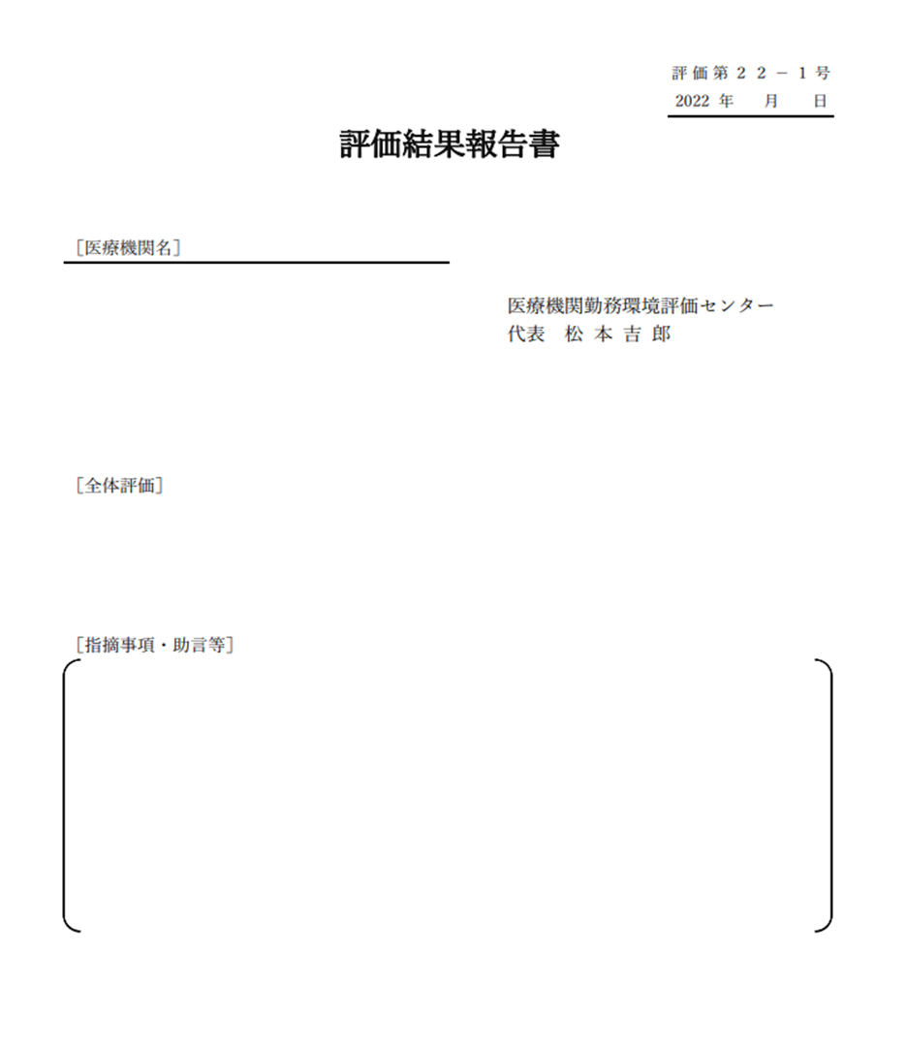
代表 ○○ ○○

別紙4

様式例５（特定労務管理対象機関指定（更新）通知書）

令和 年 月 日

○○ ○○ 殿

○○県知事 ○○ ○○

○○機関の指定（更新）について

○年○月○日付け第○号にて申請のあった件について、下記の医療機関を○○○○機関として指定することとしたので通知する。
なお、当該指定については、医療法（昭和23年法律第205号）第115条第１項（第118条第２項、第119条第２項、第120条第２項）の規定に基づき、その効力を３年間とする。

指定医療機関：○○○○
指定有効期間：令和○年○月○日より３年間

別紙5

誓 約 書

当○○病院は、医療法（昭和23年法律第205号）第113条第3項第3号に規定する要件を満たしていることを誓約いたします。
この誓約が虚偽であり、又はこの誓約に反したことにより、当方が不利益を被ることとなっても、異議は一切申し立てません。

令和 年 月 日

住所（又は所在地）

医療機関名及び代表者名 印

別紙６

年 月 日

都道府県労働局労働基準部監督課長 殿

●●県●●部●●課長

医療機関の事業場に関する送検・公表情報について（照会）

下記の医療機関の事業場に関し、医療法施行令第14条第１項で定める労働基準関係法令違反の疑いで、下記申請年月日から１年以内に送検し、公表した事実の有無等について、別紙により回答いただくようお願いします。

記

事業場名
代表者職氏名
所在地
電話番号
申請年月日 | 年 月 日

担当：●●県●●部●●課
電話番号 （ ）

年 月 日

●●県●●部●●課長 殿

都道府県労働局労働基準部監督課長

医療機関の事業場に関する送検・公表情報について（回答）

年 月 日に照会があった件について下記のとおり回答します。

記

事業場名
代表者職氏名
所在地
電話番号
申請日から１年以内の送検有無 | 有 ・ 無
以下、「有」の場合に記載
労働基準関係法令違反の法条項
送検年月日 | 年 月 日 地方検察庁に対し送検し、公表した。

担当：●●労働局労働基準部監督課
電話番号 （ ）
別紙7

別紙8

別紙9

別紙10

別紙10

様式例 （正式な時短計画を定めた際の届出）
別紙11

令和 年 月 日

都道府県知事 ○○ ○○ 殿

○○病院 ○○ ○○

医師労働時間短縮計画の提出について

○○機関の指定に係る医師労働時間短縮計画について、医療法第114条（第115条第４項において準用する場合を含む。）（特定地域医療提供機関の場合）に基づき別紙のとおり定めたので提出する。

（注）医療法第114条（第115条第４項において準用する場合を含む。）（特定地域医療提供機関の場合）に基づき定めた正式な医師労働時間短縮計画を添付。

様式例 （時短計画変更あり届出）
別紙12

令和 年 月 日

都道府県知事 ○○ ○○ 殿

○○病院 ○○ ○○

医師労働時間短縮計画の変更について

○○機関の指定に係る医師労働時間短縮計画について、別紙のとおり変更したので、医療法（昭和23年法律第205号）第122条第２項の規定に基づき提出する。

【変更事項】
○○項目：△△の取組における「本年度」及び「計画期間中」の取組目標

【変更理由】
△△の取組を開始したところ、□□が生じたことから、××へ変更する必
要があったため。

（注）変更後の医師労働時間短縮計画を添付。

様式例 （時短計画変更なし届出）

令和 年 月 日

都道府県知事 ○○ ○○ 殿

○○病院 ○○ ○○

医師労働時間短縮計画の変更について

○○機関の指定に係る医師労働時間短縮計画については、見直しのための検討を行った結果、変更する必要がないと認めたので、医療法（昭和23年法律第205号）第122条第３項の規定に基づき、その旨提出する。

様式例 （非常災害等事由による申請・届出）
別紙13

令和 年 月 日

都道府県知事 ○○ ○○ 殿

○○病院 ○○ ○○

医療法第123条第４項に係る許可申請（届出）※について

医療法（昭和23年法律第205号）第123条４項の規定に基づき、同条第１項本文及び第２項後段の規定による休息時間の確保を行わないこととする（した）ため、下記のとおり、【 許可申請 ・ 事後届出 】※いたします。

１．許可を申請・届出する医療機関
管理者の氏名
名 称
所在の場所

２．休息及び代償休息の確保を行わない（行わなかった）理由
○○により△△に対応する必要があり、休息時間の確保を行うことが困難であるため。

３．休息及び代償休息の確保を行わない（行わなかった）期間
○年○月○日 ～ ○年○月○日

（注）「許可申請」、「事後届出」のいずれかに○を付ける又は取消線を引くなどして、事前の許可申請と事後届出のどちらを提出しているかを明らかにすること。
様式例 （非常災害等事由による許可）

令和 年 月 日

○○病院 ○○ ○○ 殿

○○知事 ○○ ○○

医療法第123条第４項にかかる許可について

○年○月○日付け第○号にて許可申請のあった件について、申請のとおり許可することとしたので通知する。

様式例 （業務変更申請）
別紙14

令和 年 月 日

都道府県知事 ○○ ○○ 殿

開設者（※）
住 所
氏 名

○○機関の指定に係る業務の変更について

○年○月○日付け第○号にて○○機関として受けた指定に係る業務について、別紙のとおり変更することとしたので、医療法（昭和23年法律第205号）【第116条第１項／第118条第２項の規定により準用する同法第116条第１項／第119条第２項の規定により準用する同法第116条第１項／第120条第２項の規定により準用する同法第116条第１項】の規定に基づき申請する。

※本文中の条文については、以下を参照し、直接条文を記載する。
・特定地域医療提供機関（Ｂ水準）の指定に係る業務の変更の場合
→医療法第116条第１項
・連携型特定地域医療提供機関（連携Ｂ水準）の指定に係る業務の変更の場合
→医療法第118条第２項の規定により準用する同法第116条第１項
・技能向上集中研修機関（Ｃ-１水準）の指定に係る業務の変更の場合
→医療法第119条第２項の規定により準用する同法第116法第１項
・特定高度技能研修機関（Ｃ-２水準）の指定に係る業務の変更の場合
→医療法第120条第２項の規定により準用する同法第116条第１項

※１ 申請者が法人その他の団体の場合には、「住所」には「主たる事務所の所在地」を、「氏名」に は「名称及び代表者の氏名」を記載すること。
※２ 申請者は指定を受けようとする医療機関の開設者であるが、開設者より当該権限を委任されている者がいる場合（病院長等）は、申請者を当該者とすることとしても差し支えない。
（別紙）
＜共通項目＞

１．開設者
住所（法人であるときは主たる事務所の所在地）
氏名（法人であるときはその名称）

２．指定に係る業務の変更を予定する医療機関
管理者の氏名
名 称
所在の場所

＜特定地域医療提供機関の場合＞

３．医療法第113条第１項の指定に係る業務の内容（該当する条項を○で囲むこと。）
第１号 救急医療
第２号 居宅等における医療
第３号 地域において当該病院又は診療所以外で提供することが困難な医療

４．添付書類
① 医師労働時間短縮計画の変更の案
② 医療法第113条第１項に規定する業務があることを証する書類
③ 医療法第113条第３項第２号の要件を満たすことを証する書類
④ 医療法第113条第３項第３号の要件を満たすことを誓約する書類
⑤ 医療法第132条の規定により通知された同法第131条第１項第１号の評価の結果を示す書類

＜連携型特定地域医療提供機関の場合＞

３．添付書類
① 医師労働時間短縮計画の変更の案
② 医療法第118条第１項の指定に係る派遣の実施に関する書類
③ 医療法第118条第２項において準用する法第113条第３項第２号の要件を満
たすことを証する書類
④ 医療法第118条第２項において準用する法第113条第３項第３号の要件を満
たすことを誓約する書類
⑤ 医療法第132条の規定により通知された法第131条第１項第１号の評価の結
果を示す書類

＜技能向上集中研修機関（Ｃ-１水準）の場合＞

３．医療法第119条第１項の指定に係る業務の内容（該当する条項を○で囲む。）
第１号 医師法第16条の２第１項の臨床研修に係る業務
第２号 医師法第16条の11第１項の医療に関する最新の知見及び技能に関する研修に係る業務

４．添付書類
① 医師労働時間短縮計画の変更の案
② 医療法第119条第１項の指定に係る業務があることを証する書類
③ 医療法第119条第２項において準用する法第113条第３項第２号の要件を満
たすことを証する書類
④ 医療法第119条第２項において準用する法第113条第３項第３号の要件を満
たすことを誓約する書類
⑤ 医療法第132条の規定により通知された法第131条第１項第１号の評価の結
果を示す書類

＜特定高度技能研修機関（Ｃ-２水準）の場合＞
３．添付書類
① 医師労働時間短縮計画の変更の案
② 医療法第120条第１項の指定に係る業務があることを証する書類
③ 医療法第120条第１項の確認を受けたことを証する書類
④ 医療法第120条第２項において準用する法第113条第３項第２号の要件を満
たすことを証する書類
⑤ 医療法第120条第２項において準用する法第113条第３項第３号の要件を満
たすことを誓約する書類
⑥ 医療法第132条の規定により通知された法第131条第１項第１号の評価の結
果を示す書類
＜共通項目＞

変更前 | 変更後 | 変更理由
５．変更しようとする事項及び変更理由

様式例 （業務変更承認通知書）

令和 年 月 日

○○ ○○ 殿

○○知事 ○○ ○○

○○機関の指定に係る業務の変更承認について

○年○月○日付け第○号にて変更申請のあった件について、当該変更を承認することとしたので通知する。

様式例（業務変更申請） ※特定地域医療提供機関の例

令和 年 月 日
都道府県知事 ○○ ○○ 殿

開設者（※）
住 所
氏 名

特定地域医療提供機関の指定に係る業務の変更について

○年○月○日付け第○号にて○○機関として受けた指定に係る業務について、別紙のとおり変更することとしたので、医療法（昭和23年法律第205号）【第116条第１項】の規定に基づき申請する。

＜添付書類＞
① 医師労働時間短縮計画の変更の案
② 医療法第113条第１項に規定する業務があることを証する書類
③ 医療法第113条第３項第２号の要件を満たすことを証する書類
変更前 | 変更後 | 変更理由
救急医療を行う○○○科、△△△科に所属する医師に特例水準を適用する。 | 従前の診療科に加え、●●●科に所属する医師に特例水準を適用する。 | 医療法第113条第１項の指定に係る業務の内容に変更が生じ、同項第１号に加え第２号の業務を実施することとなったため。
④ 医療法第113条第３項第３号の要件を満たすことを誓約する書類
⑤ 医療法第132条の規定により通知された法第131条第１項第１号の評価の結
果を示す書類

＜変更しようとする事項及び変更理由＞

※１ 申請者が法人その他の団体の場合には、「住所」には「主たる事務所の所在地」を、「氏名」に は「名称及び代表者の氏名」を記載すること。
※２ 申請者は指定を受けようとする医療機関の開設者であるが、開設者より当該権限を委任されている者がいる場合（病院長等）は、申請者を当該者とすることとしても差し支えない。

様式例（指定取消通知書）
別紙15

令和 年 月 日

○○ ○○ 殿

○○知事 ○○ ○○

○○機関の指定取消について

○年○月○日付け第○号にて貴院を○○機関として指定した件について、医療法（昭和23年法律第205号）【第117条第１項／第118条第２項の規定により準用する同法第117条第１項／第119条第２項の規定により準用する同法第117条第１項／第120条第２項の規定により準用する同法第117条第１項】の規定に基づき、当該指定を取り消すこととしたので通知する。

指定取消事由：医療法【第117条第１項／第118条第２項の規定により準用する同法第117条第１項／第119条第２項の規定により準用する同法第117条第１項／第120条第２項の規定により準用する同法第117条第１項】第○号に規定する○○に該当するため。

※本文中の条文については、以下を参照し条文を記載する。
・特定地域医療提供機関（Ｂ水準）に係る指定取消事由
→医療法第117条第1項
・連携型特定地域医療提供機関（連携Ｂ水準）に係る指定取消事由
→医療法第118条第２項の規定による準用する同法第117条第1項
・技能向上集中研修機関（Ｃ-１水準）に係る指定取消事由
→医療法第119条第２項に規定により準用する同法第117条第１項
・特定高度技能研修機関（Ｃ-２水準）に係る指定取消事由
→医療法第120条第２項の規定により準用する同法第117条第１項
様式例（指定取消通知書） ※特定地域医療提供機関の例

令和 年 月 日

○○ ○○ 殿

○○知事 ○○ ○○

特定地域医療提供機関の指定取消について

○年○月○日付け第○号にて貴院を特定地域医療提供機関として指定した件について、医療法（昭和23年法律第205号）第117条第１項の規定に基づき、当該指定を取り消すこととしたので通知する。

指定取消事由：医療法第117条第１項第○号に規定する○○に該当するため。

